JACKPOT_V2.x_xx
Руководство по эксплуатации

Тула 2006

ОГЛАВЛЕНИЕ
Введение…………………………………………………………………3
Технические требования…………………………………………3
Принципы нумерации версий…………………………………..4
Интерфейс программы.............................................................. 4
Монитор игрового зала……………………………………………4
Уровни доступа………………………………………………………..5
Меню программы………………………………………………………6
Настройка программы……………………………………………...7
Управление положением…………………………………………..15
Средства контроля денежных потоков……………………..15
Редактор бегущей строки………………………………………….19
Пусконаладочные работы………………………………………….21

Введение
Система JACKPOT (ДП) - это программно- аппаратный комплекс, предназначенный для автоматизированного контроля входящей и исходящей денежной массы игровых автоматов, формирования отчислений на дополнительные выигрыши, определения призовых сумм и номера выигравшего автомата.

Система ДП состоит из
- Персонального компьютера с монитором оператора
- Монитора игрового зала
- Адаптера интерфейса
- Плат сбора данных

Компьютер получает информацию с игровых автоматов, в которые установлены платы сбора данных. Анализирует ее и формирует красочную картину состояния ДП на мониторе игрового зала.
Выигрыш сопровождается показом видеоролика, музыкальным и голосовым оформлением.
Адаптер интерфейса позволяет подключать до 100 аппаратов. К одному компьютеру можно подключить несколько адаптеров. Система поддерживает от 1 до 4 Джек Потов. По желанию потребителя количество ДП может быть увеличено.
Система JACKPOT позволяет просматривать индивидуальную статистику (по аппарату) и общую по залу. Система ведет протокол, в который записываются основные события в зале. В системе используются гибкие настройки розыгрыша JACKPOT, денежные границы розыгрыша, временные границы, ограничение по количеству игроков, устанавливается процент отчисления на ДП, и шаг прироста. Возможно автоматическое ежедневное формирование отчета.

ВНИМАНИЕ!
Система не предназначена для учета денежной массы и формирования документов строгой отчетности. Однако в большинстве случаев программа предоставляет достоверные данные.

Технические требования

Аппаратура, на которой предполагается эксплуатация системы "Джекпот должна удовлетворять следующим требованиям:

- Монитор игрового зала и видеокарта должны поддерживать разрешение 848*480. Видеокарта с двумя выходами, с возможностью одновременной работы на два монитора (например GF5200 и выше). Монитор игрового зала должен иметь вход RGB и вход звука, который не блокируется при использовании RGB входа.
- Процессор P1500МГц, ОЗУ - 512 Мб, Сом-порт, USB-порт, звук, СD-ROM, операционная система WinXP
- Монитор оператора 17', с поддержкой разрешения 1280*1024

Принципы нумерации версий

Номер версии программы состоит из группы цифр A.B_CD (например 2.1_12). По номеру версии можно определить совместимость программы с данными и протоколом обмана с аппаратами.

Цифра А определяет версию протокола передачи данных. Использование программы любой версии с одинаковой цифрой А не требует замены плат сбора данных.

Цифра B определяет версию данных. Использование программы любой версии с одинаковой цифрой B не требует изменений в файлах данных.

Цифры CD определяют порядковый номер программы.

Если номеру версии добавлена абривеатура GSM, то программа может работать с системой удаленного контроля.

Интерфейс программы

Программа управления ДП в режиме работы «Оператор» имеет вид, показанный на рисунке. На других уровнях доступа внешний вид программы не меняется, но разрешаются различные пункты меню и доступно различное количество статистической информации.

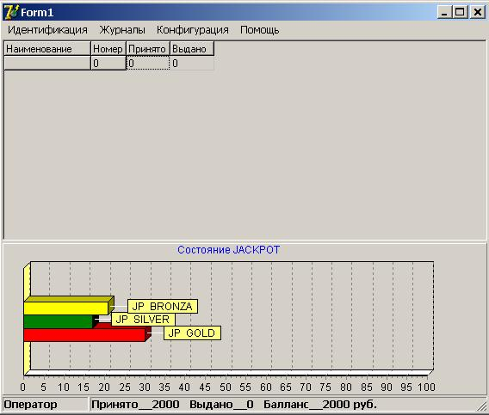

Монитор игрового зала

Монитор игрового зала может содержать, например следующую картину

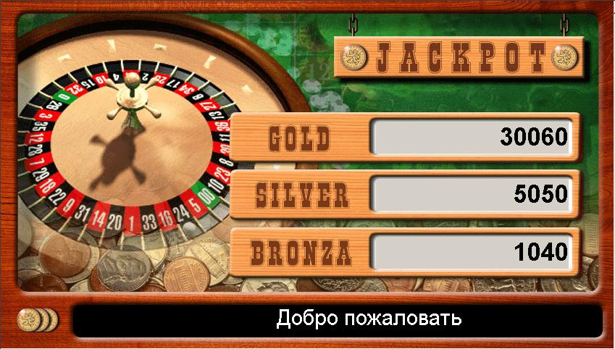

На мониторе изображается текущее состояние ДП и формируется бегущая строка.

Уровни доступа
Программа управления ДП имеет следующие уровни доступа к данным
- Оператор
- Менеджер
- Владелец
- Мастер

Оператор видит
- Включенные аппараты
- Последнюю денежную операцию аппарата
Оператор может
    - Управлять положением картинки на мониторе игрового зала
    - Вызвать форму, содержащую информацию о программе

Менеджер видит данные оператора, баланс по каждому аппарату и по игровому залу, а также журнал выдачи Джек потов.
Менеджер может выполнить функции оператора, а также сменить пароль для уровня доступа «Менеджер», просмотреть журнал выдачи ДП, изменить содержание бегущей строки и сбросить дневные счетчики.

Владелец видит данные менеджера, итоговые счетчики и имеет возможность настройки параметров Джекпота.
Владелец может изменить пароль для уровня доступа «Владелец» и вызвать форму для полной настройки параметров программы.

Мастер в дополнении ко всему видит техническую служебную информацию.

Программа стартует в режиме «Оператор».

Меню программы

Команда Меню / ...Оператор, ...Менеджер, ...Владелец переводит программу в одноименный режим доступа.
Команда Меню/Сменить пароль позволяет сменить пароль для режимов доступа «Менеджер» и «Владелец».
Переход в режим «Мастер» и пароль доступа к этому режиму документируется в руководстве установщика.

Команда Журналы/… позволяет просмотреть журналы учета. Подробнее см. в разделе «Средства контроля денежных потоков»

Программа поддерживает учет следующих событий
- Пуск, стоп программы
- Переход по уровням доступа
- Включение, выключение аппаратов
- Поступление и «слив» денежной массы
- Выпадение Джек-пота
- Неучтенные средства
- Формирование отчета

Команда Конфигурация/Бегущая строка позволяет задать содержание бегущей по монитору игрового зала строки.

Команда Конфигурация/Сброс дневных счетчиков прибавляет суточные счетчики к итоговым счетчикам и сбрасывает суточные счетчики.

Команда Конфигурация/Полная конфигурация вызывает форму настройки всех параметров игрового зала и Джекпота. Сведения о настройке читайте далее.

Команда Конфигурация/Управление положением позволяет сдвигать форму, отображающую состояние Джекпота на заданное количество пикселей. Эта функция служит для точного позиционирования графической части программы.

Команда Помощь/Имитация джекпота позволяет имитировать событие джекпота, прослушать музыкальное сопровождение и просмотреть ролик, соответсвующий этому событию. Команда служит для проверки настроек громкости, подключения требуемых кодаков музыки и видео.

Команда Помощь/О программе позволяет просмотреть данные о производителе и номер версии программного обеспечения.

Настройка программы

Все настройки программы осуществляются в форме «Полная конфигурация». Её вид показан на рисунке

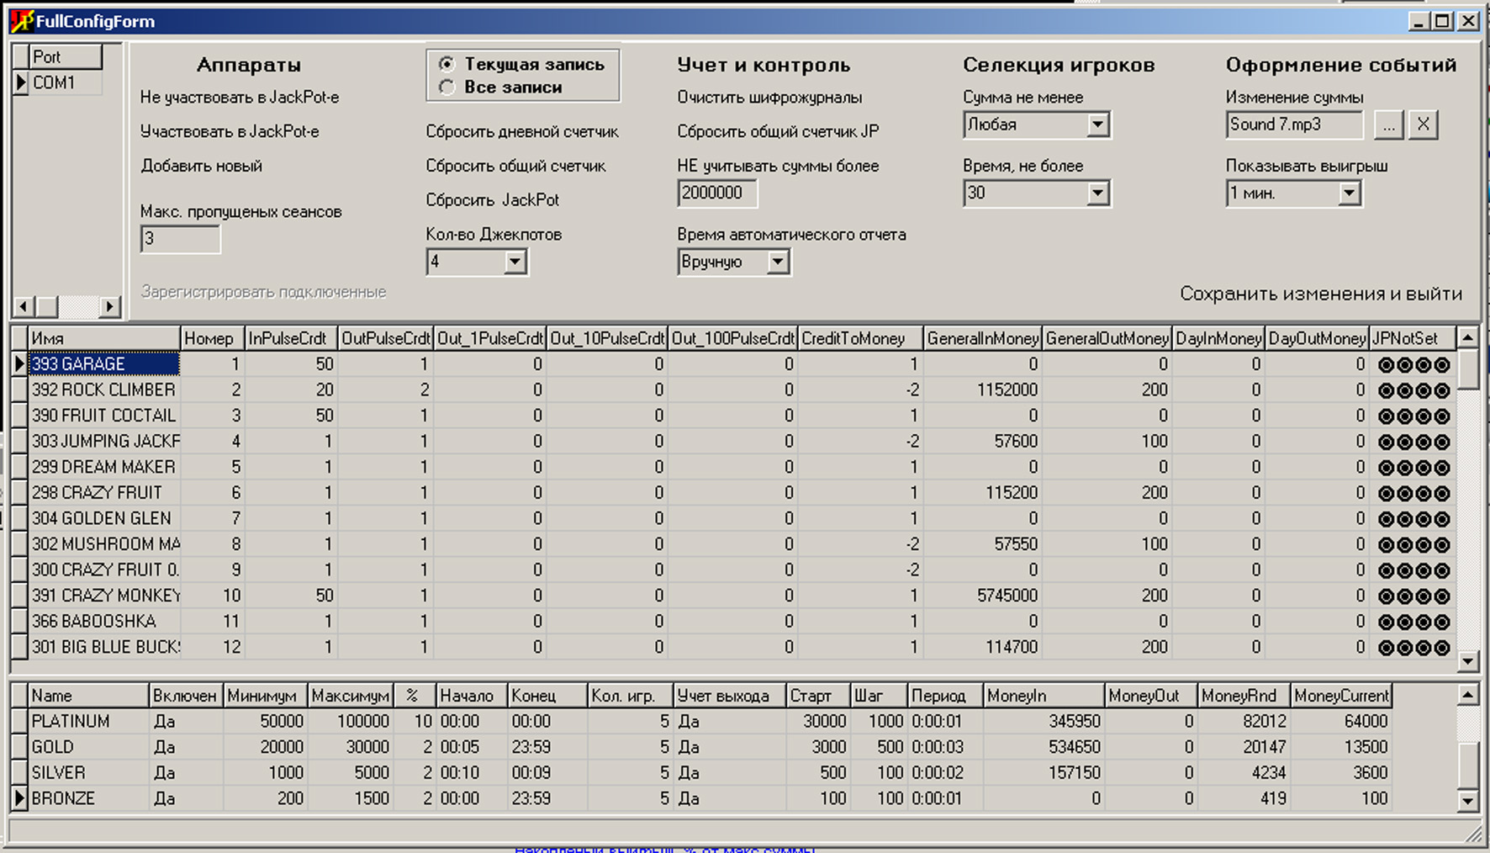

Работа с формой требует некоторых навыков работы с базами данных. Необходимо знать следующее:
- текущей записью называется запись, помеченная черным треугольником (на рисунке, например, три текущие записи в разных таблицах)
- если начать редактировать строку таблицы, то треугольник превратиться в палочку. Это значит, что данные доступны для редактирования, но еще не сохранены. Что бы сохранить данные необходимо уйти на другую строку или вызвать функцию Сохранить изменения и выйти

В левом верхнем углу формы находится запись регистрации СОМ порта адаптера. Подробнее о подключении адаптера и установке драйверов к нему см. ниже.

На верхней панели формы расположены ссылки доступа к следующим функциям
- Сохранить изменения и выйти – сохраняет отредактированные данные и закрывает форму.
- Не участвовать в JackPote – запрещает выпадение текущего ДП (Джекпота на, который указывает треугольник) на текущий игровой аппарат. При этом черный кружок, в поле JPNotSet, приобретает светлый фон. Правый кружок соответствует верхнему джекпоту (в таблице джекпотов)
- Уучаствовать в JackPote снимает ограничения наложенные предыдущей функцией. При этом соответствующие кружки в поле JPNotSet закрашиваются.
- Добавить новый аппарат – добавляет новую запись, регистрирующую аппарат.
- Очистить щифрожурналы – удаляет все события из шифрожурналов.

- Зарегистрировать подключенные аппараты – позволяет автоматически создать записи со значениями коэффициентов по умолчанию для всех подключенных в данный момент аппаратов. При этом все старые записи удаляются. Рекомендуется для использования только установщиком.

Над группой функций, описанной ниже, расположены переключатели, позволяющие определить область действия этих функций – а именно для текущей записи или для всех записей.

Команда Сбросить Джекпот – обнуляет счетчики джекпота, а именно счетчик входящей и исходящей денежной массы и текущее состояние джекпота.

Команды Сбросить суточный счетчик, Сбросит итоговый счетчик – выполняет одноименное действие в таблице аппаратов.

Команда Очистить шифрожурналы не выполняет одноименную функцию. О шифрожурналах см. ниже.

Команда Сбросить общий счетчик JP сбрасывает общий счетчик выигрышей.

Параметры Селекция игроков устанавливают минимальную сумму с получения которой аппарат принимает участие в розыгрыше и время, между нажатиями кнопки «Старт» при котором игрок остается в игре.

Параметры Оформление событий устанавливают мелодию, звучащую при изменении суммы выигрыша и время удержания на мониторе игрового зала сообщения о сумме Джекпота и номере выигравшего аппарата. Для беззвучного накопления суммы выигрыша нажмите кнопку «Х», при этом имя файла с мелодией из поля «Изменение суммы» сотрется.

Таблица аппаратов позволяет задать коэффициенты для обработки данных от купюроприемников и линий выдачи выигрыша и содержит суточные и итоговые счетчики входящей и исходящей денежной массы
Задаются следующие коэффициенты
- Перевода кол-ва импульсов с купюроприемника в кредиты
- Перевода кол-ва импульсов с линий выдачи в кредиты
- Перевода кредитов в рубли

Внимание, если коэффициент перевода положительный, то выполняется операция умножения, если отрицательный то выполняется операция целочисленного деления на модуль коэффициента.

Поле «Не учитывать суммы более…» позволяет ввести максимальную сумму, учитываемую в Джекпоте. В случае, если счетчики аппаратов сообщают о приходе или расходе большей суммы, то это событие сохраняется в «Полном журнале» в разделе «неучтенные средства». Дальнейшую судьбу этой суммы можно определить вручную.

Поле «Мак. Пропущенных сеансов» определяет , сколько запросов должен пропустить аппарат, что бы программа посчитала его выключенным. Рекомендуется к использованию только установщиком.

Если установить галочку на «Автоматическом сбросе счетчиков», то в указанное время автоматически выполниться «Сброс суточных счетчиков», будет сформирован отчет и вызван «Блокнот» со свежесформированным отчетом.

Таблица Джекпотов позволяет задать параметры для Джекпотов. Указанные ниже параметры находятся в таблице в том же порядке. В скобках приводяться наименования столбцов.
- Имя джекпота (Имя)
- Признак включения/выключения(Включен)
- Минимальня сумма, которая, может быть разыграна(Минимум)
- Максимальная сумма, которая может быть разыграна(Максимум)
- Процент отчислений на джекпот.(%)
- Период времени в течение суток, в котором может быть разыгран ДП (Начало)(Конец). Например с 18-00 до 21-00
- Минимум игроков при котором может быть разыгран ДП (Кол.игр.)
- Признак учета/неучета исходящей денежной массы (Учет выхода)
- Начальная сумма, от которой начинает расти Джекпот (Старт)
- Шаг прироста (Шаг)
- Период прироста (Период)

Имя аппарата и ДП служит для удобства и заполнять таблицу имен не обязательно.

Таблица Джекпотов также содержит итоговые счетчики исходящей и входящей денежной массы по каждому Джекпоту, текущую суммы Джекпота а также случайную сумму, при достижении которой будет разыгран Джекпот.
ДП разыгрывается только при выполнении условий по кол-ву игроков, периоду времени, в случае если текущая сумма джекпота (MoneyCurrent) больше суммы записанной в поле MoneyRnd, которая в, свою очередь, определяется случайно после розыгрыша ДП или при изменении денежных границ ДП.
Розыгрыш происходит в следующем порядке:
- При выполнении условий, описанных в предыдущем абзаце, среди играющих аппаратов случайно выбирается кандидат на выигрыш.
- В течении 30 сек после этого ожидается еще одно нажатие кнопки «Старт» (чтобы убедиться, что человек на месте)
- Формируется событие ДП, прокручивается видеоролик и звуковое сопровождение. Сумма ДП становиться равной числу записанному в поле «Старт» таблицы джекпотов. Случайным образом определяется сумма, при превышении которой вновь будет разыгран ДП.
- В течение 30 секунд в бегущей строке отображается номер выигравшего аппарата и сумма. При этом розыгрыш очередного ДП запрещен.

В правой части формы находяться однострочные редакторы для ввода максимальной учитываемой суммы и максимального числа пропущенных сеансов связи, при котором считается, что с аппаратом потеряна связь. Изменив значения этих параметров необходимо нажать расположенную рядом кнопку «Ок». Программы выдает подтверждение на изменение параметра.

Все входящие и исходящие суммы, большие, чем указанные в форме, не учитываются при расчете суммы джекпота. В журнале формируется запись о неучтенной сумме.

Каждые 30 минут происходит автоматическое сохранение состояния денежных счетчиков на жесткий диск. При открытой форме «Полная конфигурация » автосохранения не происходит во избежания конфликта данных.

Для упрощения изучения формы предлагаются следующие схемы
Метка текущей записи (т.е. записи с которой ведется работа)
Порты, к которым подключены адаптеры
Переключатель для операций заключенных в овал. В зависимости от положения переключателя, операция выполняется над всеми записями или только над текущей.
Символ участия аппарата в джекпоте. Черный кружок – участие, белый – не участие. Первый слева кружок относиться к джекпоту «PLATINUM»
Количество пропущенных аппаратом запросов, при котором аппарат считается выключенным
Время, течение которого бегущая строка сообщает о последнем выигрыше
Левый кружок отключает «PLATINUM»
Следующий «GOLD»
…………………………………………
Правый «BRONZE»

Имя аппарата
Номер аппарата
Коэффициент перевода числа импульсов с купюроприемников в кредиты (например 50 кредитов с одного импульса)
Коэффициенты перевода числа импульсов по выходу в кредиты для каждого канала (например 2 кредита с одного импульса по каналу OUT)
Коэффициенты перевода кредитов в рубли (+ умножение, - деление)
1 кредит 1 руб
1 кредит 2 руб
-2 1 кредит 0,5 руб (1/2)
-5 1 кредит 0,2 руб (1/5)
Общие счетчики входа и выхода по аппарату
Дневные (междуотчетные) счетчики входа и выхода по аппарату
Имя джекпота, отображаемое бегущей строкой при выигрыше
Джекпот Включен – Выключен, заполняется автоматически при смене количества джекпотов
Минимальная и максимальная сумма приза
Время розыгрыша
Процент отчислений
Минимальное кол-во игроков
«Да» – процент берется с прибыли
«Нет» - процент берется с заброшенных в аппарат сумм
Начальное значение джекпота, выдаваемое авансом, без учета выигрыша по аппаратам
Шаг прироста для монитора игрового зала
Период обновления суммы( ч:мин:сек ) для монитора игрового зала
Счетчики входа и выхода (формируются программой)
Текущая сумма выигрыша
Сумма, определяемая программой случайным образом, после накопления которой, будут попытки разыграть приз

Новые возможности программы для версии 2_5_29.
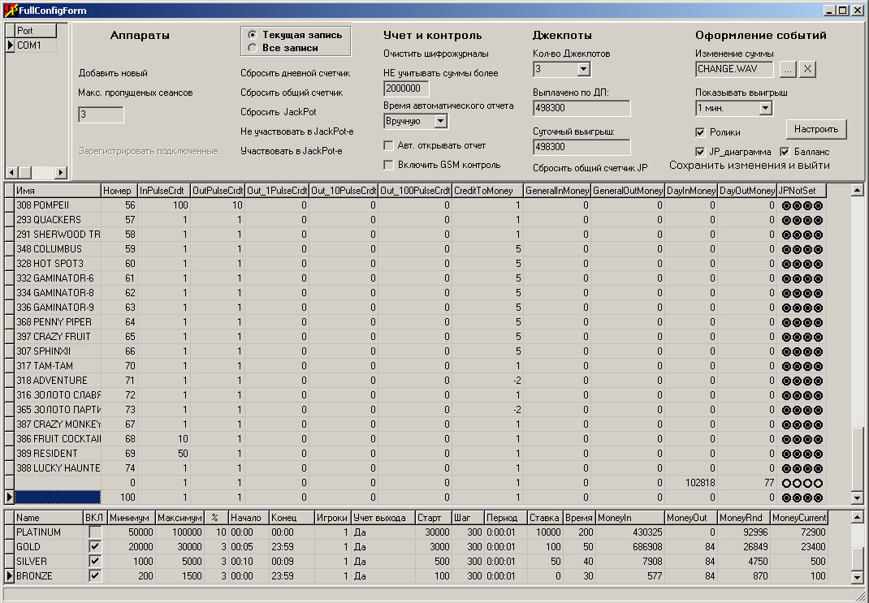
Минимальная сумма, которая должна быть единовременно загружена в аппарат, что ты он (аппарат) принимал участие в розыгрыше данного джекпота
Время, в секундах, которое допускается не нажимать кнопку «Старт», что бы аппарат принимал участие в розыгрыше данного джекпота
Переключение количества джекпотов
Информация о суммарном и суточном выигрыше по джекпотам (только просмотр)
Разрешение отображать диаграмму джекпота и баланс в режиме «Оператор»
Настройка прокрутки аудио- и флеш- роликов
Разрешение на прокрутку аудио- и флеш- роликов

Управление положением
Форма «Управление положением» позволяет настроить месторасположение графической части. Её вид представлен на рисунке.
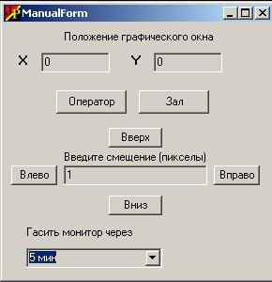
Ручной ввод положения ГО
Помещает ГО на монитор оператора в левый верхний угол
Помещает ГО на монитор игрового зала в левый верхний угол
Смещает ГО на указанное количество пикселей в указанном направлении
Установка параметров «хранителя экрана»

ГО – графическое окно, т.е. окно предназначенное для вывода в игровой зал.
Под «гашением монитора» подразумевается вывод на экран WEB-страницы screensaver.html, которая представляет собой черное поле с бегущей строкой «ОЖИДАНИЕ ИГРОКОВ», при отсутствии активности игровых аппаратов в течение указанного времени.

Средства контроля денежных потоков
Контролировать работу программы позволяют следующие средства:
- Отчет
- Суточный шифрожурнал джекпотов
- Краткий шифрожурнал
- Полный журнал
- Призовой лимит
Отчет формируется программой в момент сброса суточных счетчиков. Сброс может быть вызван вручную или автоматически, если стоит галочка «Автоматичское формирование отчета» в форме «Полная конфигурация».
Отчет это текстовый файл с именем содержащим дату и время формирования. Он располагается в папке «Report» и выглядит примерно так:

---------------------------------------------------

Всего с момента последнего отчета
Принято 18200руб.
Выдано 0руб.
---------------------------------------------------

С момента последнего отчета выдано джекпотов на сумму 2242 руб

07.03.2006 9:06:43 Назначен выигрыш. Cумма 226 аппарат №30 ДжекПот SILVER
07.03.2006 9:07:46 Назначен выигрыш. Cумма 226 аппарат №20 ДжекПот BRONZA
07.03.2006 9:08:49 Назначен выигрыш. Cумма 475 аппарат №38 ДжекПот GOLD
07.03.2006 9:09:52 Назначен выигрыш. Cумма 289 аппарат №42 ДжекПот SILVER
07.03.2006 9:10:55 Назначен выигрыш. Cумма 226 аппарат №18 ДжекПот GOLD
07.03.2006 9:11:58 Назначен выигрыш. Cумма 300 аппарат №18 ДжекПот BRONZA
07.03.2006 13:58:57 Назначен выигрыш. Cумма 500 аппарат №16 ДжекПот GOLD

---------------------------------------------------
Суточный отчет по аппаратам
№ Имя Вход Выход
0 Апп. номер 0 800 0
2 Апп. номер 2 800 0
4 Апп. номер 4 800 0
6 Апп. номер 6 800 0
8 Апп. номер 8 800 0

Суточный шифрожурнал джекпотов содержит зашифрованную информация о выигрышах, назначенных между формированиями отчета. Его можно просмотреть командой «Журналы/Учет JP».

Краткий шифрожурнал содержит зашифрованную информацию о всех джекпотах и отчетах.. Его можно просмотреть командой «Журналы/Краткий».

Полный журнал доступен для уровня доступа «Владелец». Внешний вид журнала показан на рисунке
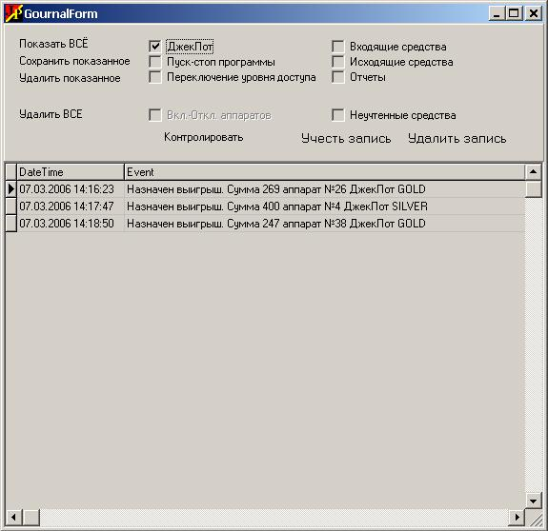

При выборе одного или нескольких событий, они отображаются на экране. Если выбранных событий нет, то отображаются все записи журнала.
Возможен выбор любой комбинации событий:
- Выпадение Джекпота
- Пуск стоп программы
- Включение – отключение аппаратов
- Переключение уровня доступа
- Входящие средства
- Исходящие средстве
- Неучтённые средства
- Отчеты

Функция Показать ВСЕ отображает на экране все события.
Функция Сохранить показанное текстовый файл из показанных записей и вызывает «Блокнот» с этим файлом.
Функция Удалить показанное удаляет записи, показанные в данный момент на экране. При этом занимаемое журналом место на жестком диске не уменьшается.
Функция Удалить ВСЁ стирает все записи. Объем журнала возвращается к исходному состоянию.

При регистрации крупных сумм, система предлагает вручную определит учитывать их в джекпоте или нет. Для этого необходимо выбрать событие «Неучтенные средства». Затем сделать текущей запись события, которое Вы считаете нужным учесть. Вызвать функцию «Учесть запись в Джекпоте». Ненужные записи рекомендуется удалять с помощью функции «Удалить показанное» или «Удалить запись».

При наличии помех на линии связи журнал заполняется большим количеством событий «Включение – отключение аппаратов», перегружающих журнал и затормаживающих работу программы. Что бы избежать этого служит функция «Отключить контроль». После её вызова она меняет название на «Контролировать», события «Включение – отключение аппаратов» перестают записываться. Что бы восстановит их регистрацию вызовите функцию «Контролировать». При этом она вернет себе название «Отключить контроль»

Призовой лимит.

При использовании программы необходимо установить призовой фонд, который может быть разыгран в течении месяца. Это выполняется командой «Конфигурация \JP лимит»
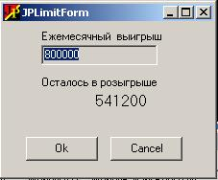
Максимальны ежемесячный выигрыш
Сумма, которую система может разыграть до конца календарного месяца
Перерегистрация суммы ежемесячного выигрыша

ВНИМАНИЕ!
В случае если система готова разыграть джекпот, но лимит исчерпан, на экране оператора появляется описанная форма с надписью «Лимит исчерпан».
Работе программы она не мешает, но и выигрыш, превышающий остаток не выдается.
В режиме доступа «Оператор» сумма ежемесячного розыгрыша, остаток и кнопка «ОК» не видны.

ВНИМАНИЕ!
При смене календарного месяца лимит на розыгрыш переинициализируется, т.е. вновь становиться равным введенной в поле «Ежемесячный выигрыш» сумме.
ТО ЖЕ ПРОИСХОДИТ ПРИ НАЖАТИИ КНОПКИ «ОК»
Ручной отчет.
Ручной отчет предназначен для сброса дневных счетчиков индивидуально по каждому аппарату.
Отчет начинается с выполнении команды Отчет/Начать отчет.
При этом происходит заполнение таблицы отчетов начальными данными.
Таблица отчетов показывается на экране:

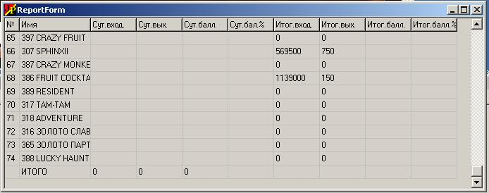

Если Вы ее закрыли, или закрыли всю программу -
то продолжить выполнение отчета можно после выполнения команды
Отчет/Показать-Продолжить.

Что бы снять отчет по аппарату необходимо
1. Выделить строку с аппаратом в таблице с отчетом щелкнув по ней мышью.
2. Нажать ПРАВУЮ кнопку мыши
3. Выполнить единственный пункт контекстного меню - "Выполнить отчет"

Завершение отчета происходит при выполнении команды Отчет/Завершить.
При этом происходит заполнение таблицы отчетов начальными данными,
старый отчет в виде текстового файла с наименованием типа
"Расширенный отчет от 03.07.2006___13ч37м54.txt" записывается в папку Reports.
Отчет удобнее всего просматривать в Exel.

Редактор бегущей строки

Вид редактора бегущей строки показан на рисунке.
Вы можете ввести содержание бегущей строки и нажать кнопку «Ок».

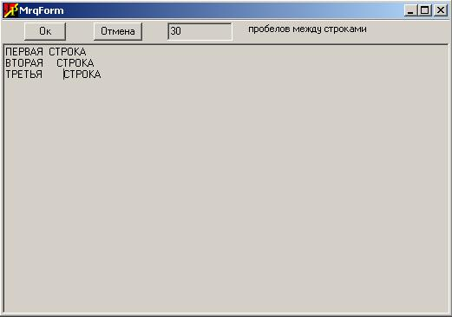

Если в окне разместить ту же информацию, что и на рисунке, то по экрану побежит такая строка:

ПЕРВАЯ СТРОКА ВТОРАЯ СТРОКА ТРЕТЬЯ СТРОКА

При этом между фразами «Первая строка» и «Вторая строка» будет 30 пробелов. Между словами «Первая строка» будет 2 пробела, «Вторая строка» 4 пробела, т.е. столько пробелов, сколько введено при редактировании.

Ролики.
Программа поддерживает прокрутку аудио- и флеш- роликов. Ролики должны быть размещены в папку Video. Флешролик должен обеспечивать возврат изображения состояния джекпота, после своего завершения. Для этого в его последний кадр должна быть добавлена специальная команда (см. пример exampl.fla).
Для настройки прокрутки служит следующая форма
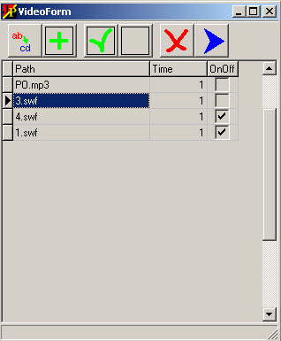
Замена ролика в текущей строке.
Добавление ролика в текущей строке.
Разрешение проигрывания ролика строке.
Запрещение проигрывания ролика строке.
Удаление строки с роликом.
Проигрывания ролика.

Пусконаладочные работы

Подключите оба монитора к компьютеру перед началом установки и настройки системы.

Подготовка операционной системы.

- Установите FlashPlayer из папки Codec на компакт диске.
- Выключить системные звуки через Пуск\Панель управления\Звуки и аудиоустройства\Звуки\Звуковая схема - Нет звуков.
- Выключите заставку через Пуск\Панель управления\Экран\Заставка\ Нет (в смысле «НЕТ» заставки)
- Установите Отключение дисплея, Отключение дисков, Ждущий режим – «никогда», через Пуск\Панель управления\Экран\Заставка\Питание.
- Установите разрешение монитора игрового зала 848*480. Расширьте рабочий стол на дополнительный монитор через Пуск\Панель управления\Экран\Параметры.

Экран настройки дополнительного монитора выглядит примерно так:

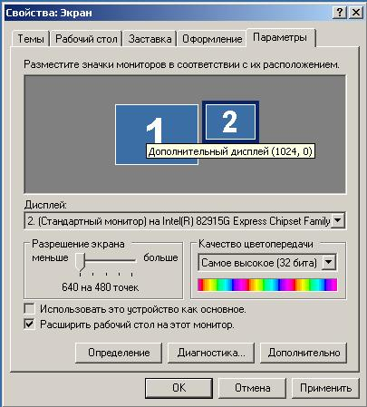

Здесь важно, что бы верхний левый угол рабочего поля второго монитора совпадал с верхним правым углом основного монитора. Если навести курсор мыши на изображение дополнительного монитора, то возникает подсказка на желтом фоне с координатами начал рабочего поля (это как раз и видно на рисунке). Разрешение должно быть именно 848*480 (а не 640*480, как указано на рисунке).

Подключение адаптеров.
Применяется два типа адаптеров адаптер-COM и адаптер-USB.
Адаптер-COM подключается к COM порту компьютера, а питание берет с шины USB. Для этого он имеет дополнительный разъем. Установка драйверов не требуется.

В случае отсутствия на компьютере достаточного количества COM терминалов допускается применение адаптера-USB.
ВНИМАНИЕ! Компьютерная система с адаптером-USB крайне чувствительна к перепадам и всплескам питающего напряжения. Стабильную работу можно обеспечить применением качественных сетевых фильтров.
Для установки адаптера-USB:
- Подключите адаптер.
- При попытке установить драйвер укажите путь CD-ROM/Driver.
- Посмотреть номер СОМ порта через Мой компьютр/Свойства/Оборудование/Диспетчер устройств/Порты СОМ и LPT/USB serial Port.

ВНИМАНИЕ.
Адаптер необходимо ВСЕГДА включать в один и тот же USB порт. В противном случае изменяется номер СОМ-порта и необходимо вносить изменения в окне «Полная конфигурация»

Установка программы.

Перепишите файлы с программой в любой каталог. Запустите программу. На мониторе оператора отобразиться основное окно и графическая часть. Настройку и тестирование начните в этом режиме. Впоследствии переместите графическую часть на монитор игрового зала через Конфигурация\Управление положением.
Войдите в режим «Мастер». Для этого нажмите Ctrl+Alt+M. Введите пароль.
Пароль мастера необходимо запросить у поставщика системы.
Проверьте работу каналов звука и видеокодеков, включив имитацию события выпадения джекпота через Помощь\Имитация ДП.
Подключите адаптер. Установите номер СОМ порта в окне Полная конфигурация. Вероятнее всего это будет СОМ1 или СОМ2. Так и надо написать латинскими буквами в поле Port. Подтвердите изменения. Перезапустите программу.
Установите время опроса сети, для чего нажмите Ctrl+Alt+T ( время вычисляется как 30 мс * старший адрес +100 в запас ) . Если есть желание поэкспериментировать сначала с одной…двумя платами, поставьте время 300 мс, скорость реакции системы на события увеличиться. Но адреса плат должны быть не более 10.
ВНИМАНИЕ. Если подключенная плата не появляется в основном окне, то, возможно, что в ней прописан адрес не соответствующий времени опроса. Что бы увидеть платы с любым адресом установите время опроса 3000 мс.

Прокладка сети.

Схема сети должна выглядеть так. Т – это тройник.

Компьютер
Заглушка 120 ом
Заглушка 120 ом
Аппарат
Аппарат
Аппарат
Аппарат
Аппарат
Аппарат
Т
Т
Т
Т
Т
Т
Т
Адаптер
Прокладка сети «звездой» не рекомендуется. Подключение компьютера допускается в любое место сети (концы, средняя часть). Заглушки служат для подавления резонансных явлений в сети. Эксплуатация без заглушек НЕ ДОПУСКАЕТСЯ.

Подключение плат сбора данных.

Произведите установку плат сбора данных в аппараты согласно документации на подключение. Включайте платы к информационной сети по одной. Проверяйте появление аппаратов в основном окне программы.
Новая плата имеет адрес = 0. Эксплуатация плат с нулевым адресом не допускается, т.к. в программе нет звуковых файлов для нулевого аппарата.
Установите адрес платы в соответствии с номером аппарата. Для этого нажмите Ctrl+Alt+А. Установите адрес который меняется (он по умолчанию 0) и адрес который должен быть. Нажмите Ок.
После подключения всех плат аппараты должны отображаться в основном окне с 1 по максимальный номер.
Две платы с одним адресом не должны быть в одной сети, т.к это приводит к конфликту. Если Вы случайно прописали один адрес в две платы, то отключите одну, и выполните смену адреса для той , что осталась подключена.
Зарегистрируйте все аппараты. Для этого в режиме «Мастер» зайдите в «Полную конфигурацию». Вызовите функцию зарегистрировать все аппараты. Установите там где требуется коэффициенты перевода импульсов в кредиты и кредитов в рубли.
Проверьте функционирование каждого аппарата. При поступлении денег поле с адресом аппарата должно становиться зеленым. Поле «Таймер» загружается значением поля Полная конфигурация\Селекция игроков\Время и уменьшается каждую секунду на 1. При нажатии кнопки «Старт» аппарата значение поля «Таймер» вновь перегружается этим значением. При сливе кредитов таймер обнуляется, зеленое поле становиться белым.

Тестирование.
Настройте параметры Джекпота в окне «Полная конфигурация». Тщательно протестируйте систему. Проверьте совпадение номера присвоенного аппарату и адреса установленной в нем платы. Добейтесь выпадания каждого из Джекпотов.

